Сценарий

музыкально-спортивного праздника

«День Защитника Отечества»

для детей старшей разновозрастной группы

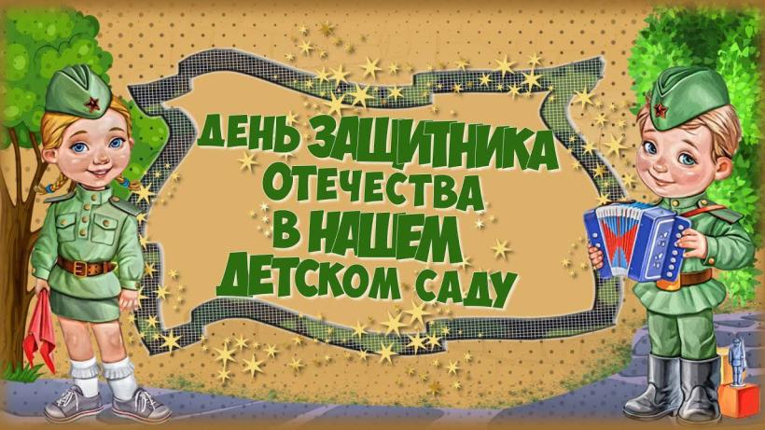

Подготовила воспитатель старшей разновозрастной группы:

Молодикова Г.М.

2026г.

Цель: знакомить детей с традицией празднования Дня защитника Отечества
задачи: - способствовать формированию у детей морально-волевых качеств выдержки, настойчивости;
- воспитывать у детей патриотические чувства, уважение к российскому воину, его силе и смелости.
Ход праздника: звучит музыка дети входят в музыкальный зал под музыку, делают перестроение и встают полукругом у центральной стены.

Ведущий: Дорогие дети! Уважаемые гости! Совсем скоро наша страна будет отмечать замечательный праздник – День защитника Отечества. От всей души поздравляем всех отважных российских воинов и благодарим их за ратный труд и верность Отечеству.
Желаем им богатырского здоровья и огромного счастья!
Нашей армии Российской
День рожденья в феврале!
Слава ей непобедимой!
Слава миру на земле
Трубы громкие поют.
Нашей армии…
Дети: Салют! (Машут ленточками)
Ведущий: в море корабли плывут. Нашей армии…
Дети: Салют! (Машут ленточками)
Ведущий: На планете мир и труд. Нашей армии…
Дети: Салют! (Машут ленточками)

Флэш-моб: «Защитники отечества»

Ведущий: Наша армия самая могучая и сильная, наши воины самые смелые и храбрые. Они защищают нашу страну, чтобы вы могли спокойно жить, под мирным небом Родины. Защитники есть в каждой семье – это и дедушки, и старшие братья, и, конечно же, ваши любимые папы! Пожелаем им здоровья, успехов во всех делах и гордости за своих детей, которые их очень любят!
Здравствуй, праздник!
Здравствуй, праздник!
Праздник мальчиков и пап!
Всех военных поздравляет
Наш весёлый детский сад!

Пусть сияет солнце,
И пусть пушки не гремят,
Мир, людей, страну родную
Защитит всегда солдат!

Всех поздравлю громко я
С 23 февраля!
Тех, кто служит и служил,
Тех, кто сапоги носил.
Пожелаю, чтобы дали
Всем защитникам медали!

Девочка
Мы мальчишек поздравляем.
И здоровья им желаем,
Чтоб росли большими.
И защитниками были.

Всех защитников страны
Поздравляем нынче мы
Эта песня без сомненья
Всем поднимет настроенье.

Песня «Мальчишка будущий солдат»

Ведущий
Я вижу, все вы смелые,
Глаза огнем горят.
Сегодня ты лишь мальчик,
А завтра ты солдат.

Ведущий. Пройдет немного времени, наши мальчики подрастут и займут место тех, кто сейчас стоит на страже нашей Родины. И сегодня мы проведем военные учения, где участники проявят свою ловкость, быстроту, свое мужество и смекалку. Участвовать в учениях будут все без исключения, чтобы и девочкам было понятно, как тяжело приходится солдатам на военной службе. Наблюдать за учениями будет строгое, но очень справедливое жюри.

Ведущий.
Пусть жюри весь ход ученья.
Без промашки проследит,
Кто окажется дружнее,
Тот в ученье победит!
Готовы соревноваться? Дети ----- ДА!
Ведущий: В наших учениях примут участие две команды.
Ведущий: Прошу команды представиться! (представление команд)
Смелые»
«Победа будет с нами.
Противник - так и знай.
Всегда мы побеждаем,
Бояться начинай!
«Отважные»
Мы команда - лучше всех
Нам сопутствует успех!
Ведущий: Мы рады видеть сильных, смелых, бодрых детей готовых принять участие на празднике. Для дружного приветствия громко крикнем «УРА».

Наш девиз: не унывать!
Всё пройти всё узнать!

Ведущий: А для начала я загадаю вам загадки. Мальчики хотят быть похожими на своих пап, а знают ли ребята, какие бывают папины профессии? Вы загадки разгадайте, хором дружно отвечайте!
Дружно шагает с военными в ряд в серой шинели папа (солдат)
Вылечит тысячи сломанных рук в главной больнице папа (хирург)
Кто выступает на сцене на бис, это известный папа (артист)
По синему небу летит самолёт, мой папа отважный и смелый (пилот)
Кто деталей лучший варщик, ну конечно папа (сварщик)
Дрожит мостовая и воет мотор, это к нам едет папа (шофёр)
Кто в многоборье у нас рекордсмен, мы отвечаем папа (спортсмен)
Ведущий: В армии много родов войск, где несут службу люди разных военных специальностей. Давайте вспомним некоторые из них
(танкисты, артиллеристы, летчики, моряки, кавалеристы, десантники, ракетчики, разведчики, радисты, пограничники, подводники и т. д.)
Ведущий: Молодцы, загадки вы все отгадали, военные специальности назвали, а теперь настало время перейти к боевым учениям.
Конкурс: "Доставь донесение"- по одному с конвертом в руке, пробежать змейкой между конусами, проползти под дугой, не задев колокольчик, пройти по кочкам, обежать ориентир и обратно пройти те же испытания, передать конверт следующему участнику команды.
Оборудование: 2 конверта, 10 конусов, 2 дуги, 6 кочек, 2 ориентира.

Ведущий: Продолжаем и отправляемся на стрельбище. Артиллеристы должны быть меткими стрелками, но сначала надо пополнить запас снарядов на складе боеприпасов.
Конкурс «Доставь снаряды». В руках у первого участника кегля (снаряд), по сигналу ведущего, первый участник должен перепрыгнуть через обручи, подлезть под дугу, пройти по мостику, положить кеглю в корзину и вернуться тем же способом обратно, передать эстафету следующему участнику команды.
Оборудование: кегли по числу участников, 4 обручей, 2 дуги, 2 мостика, 2 корзин.

Конкурс для пап: «Минное поле»
В Армии учат управлять военной техникой. Нужно провести машину через минное поле змейкой. Кегли – это мины. Посмотрим, кто из пап лучший водитель.

Ведущий: Готовы к следующему заданию? Снаряды вы доставили, проверим какие вы стрелки. Есть такая пословица: «Не тот стрелок, кто стреляет, а тот – кто в цель попадает».
Конкурс «Снайперы». Дети строятся друг за другом. По сигналу бегут до стоп линии, берут мешочек с песком и бросают в корзину, стоящую на полу, на расстоянии 2 м от стоп линии. Команда, у которой больше попаданий становится победителем.
Оборудование: шнур, 2 корзины, 2 корзины с мешочками.

Ведущий: На море кто служит? Во время плавания может случиться много непредвиденных обстоятельств. Но моряки должны справиться со всеми испытаниями. Сейчас предлагаю провести эвакуацию членов экипажа в случае, если корабль будет тонуть. Капитан должен переправить всех членов экипажа в безопасное место.
Конкурс «Спасательная операция». В руках у первого участника обруч, по сигналу ведущего «Внимание тревога! Начать спасательную операцию!» первый участник с обручем бежит к команде, захватывает 2-ого члена команды, бегут с ним вместе до ориентира, первый остается на берегу, а тот, кого спасли, бежит к своей команде спасать следующего и т.д., пока все не будут спасены.
Оборудование: 2 обруча, 2 ориентира.

Ведущий: В армии есть пословица – «Как потопаешь, так и полопаешь».
Конкурс «Свари обед» (нужно взять то из чего вы будете варить суп, добежать до кастрюли, бросить туда овощ, вернуться к своей команде и передать эстафету следующему участнику).
Оборудование: 2 кастрюли, 2 корзинки с овощами, 3 стульчика.

Конкурс для пап и детей: «Собери пазл»
Ведущий: В армии на службе у военных есть техника, без которой очень сложно было бы охранять нашу Родину, нашу мирную жизнь. Какая же военная техника помогает защищать Отечество?
Командам даются разрезные картинки с изображением военной техники (самолет, танк, корабль, подводная лодка), и дети со взрослыми должны собрать их как можно быстрее.
Ведущий:
-Тревога!!!! Нас атакует неприятель! Срочно необходимо эвакуировать новобранцев в безопасное место. А помогут нам в этом папы- настоящие мужчины.
конкурс «Настоящие мужчины»
(Необходимо построить детей в две команды. Папы должны перенести с поля боя детей в безопасное место).
Оборудование: 2 гимнастические палки, 2 ориентира.

Ведущий: - А наши учения, продолжаются!
Конкурс «Перетягивание каната»
(Каждая команда по очереди, вместе с папами перетягивают канат)
Ведущий:
- «Команды!, Стройся!, Смирно!». Наши военные учения, окончены! За проявленную силу, выносливость, ловкость, командный дух в учениях, все участники получают сладкие призы и грамоты.
Ведущий:
-Наши девочки поздравляют всех мальчишек с праздником и вручают им праздничные медали.
Ведущий: Заканчивая наш праздник, мы ещё раз хотим поздравить мужчин-взрослых, и совсем ещё юных наших мальчиков с Днём защитника Отечества. Будьте, сильными, смелыми, любите свою Родину. Желаем вам хорошего настроения и мирного неба над головой. Звучит песня «Служить России», дети маршем друг за другом два круга идут и уходят из зала.

